**1.İslam’ın yayılmasında etkili olan kavramları açıklayınız(30 Puan)**  
**Ribat:**

**Fütüvvet:  
  
Ahilik**

**2.Milletimizin İslam anlayışının oluşmasında etkili olan önemli şahsiyetlerden 5 tanesini yazınız.(10 Puan)**

*

*

*

*

*

**3.Ahmet Yesevi kimdir? Hakkında bilgi veriniz. (10 Puan)**

**4.Aşağıda verilen ifadelerin doğru veya yanlış olanlarını belirtiniz. (10 Puan)**



**5.Talas Savaşının önemini yazınız.(10 Puan)**

**6.İslam medeniyetinde öne çıkan eğitim kurumlarından 5 tanesini yazınız.(10 Puan)**

*  
*  
*  
*  
*

**7.Dâru'l Erkam hakkında önemli 2 madde yazınız.(10 Puan)**

*  
*

**8.**Astronomi ile ilgili yaklaşık yetmiş kitap yazmış, Kopernik’ten yaklaşık beş yüz yıl önce Dünya’nın döndüğünü söylemiş ve elips şeklinde hareket ettiğini iddia etmiştir.Aynı zamanda kitaplarında Güneş ve Ay tutulmasını çizimlerle açıklamıştır.  
**Yukarıda bahsedilen Müslüman-Türk bilim adamının adı nedir? (10 Puan)**

|  |
| --- |
| Başarılar Dilerim ☺ |
| Din Kültürü ve Ahlak Bilgisi Öğretmeni |
| …………………………………………. |

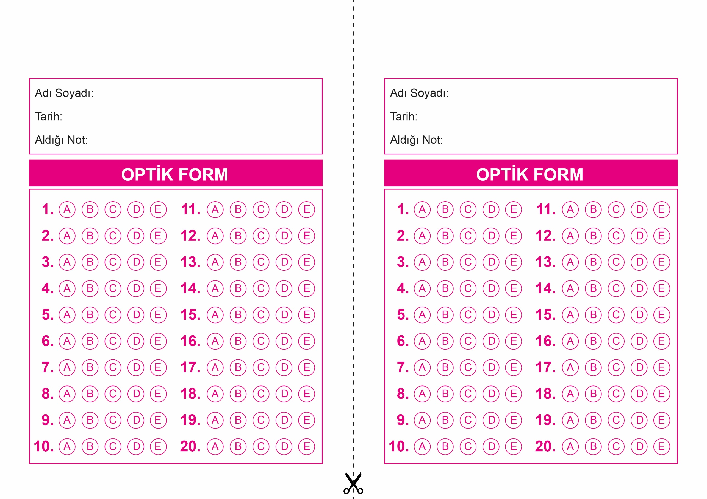

DİN KÜLTÜRÜ VE AHLAK BİLGİSİ

12. Sınıf 2.Dönem 1. Yazılı / Test Sınavı-1

DİN KÜLTÜRÜ VE AHLAK BİLGİSİ

6. Sınıf 2.Dönem 1. Yazılı / Sınav Soruları

OPTİK FORMU FOTOKOPİ İLE (A4 KAĞIDI) ÇOĞALTTIKTAN SONRA BURADAN KESEBİLİRSİNİZ.

DİN KÜLTÜRÜ VE AHLAK BİLGİSİ

12. Sınıf 2.Dönem 1. Yazılı / Test Sınavı-1



**12. SINIF SINAV VE CEVAP ANAHTARI İÇİN TIKLAYINIZ.**

